第二次上机实验报告

程序结果：

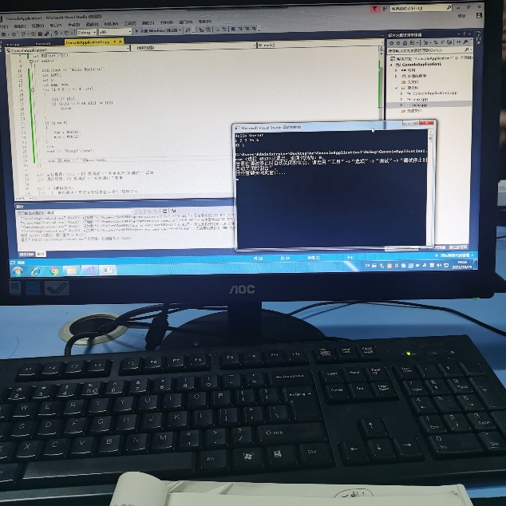

心得感悟：我是第一次将程序代码写在外面，感觉有点奇妙，算是和C语言的一点点不同吧，我编写C的时候不知道还能这样用，而且我有个错误忘记拍下来啦就是要将那两个函数所在的文件添加到主程序上，要不然会报错，我学会了如何移除和添加。

Copyright ©2021-2099CHENGCHI. All rights reserved